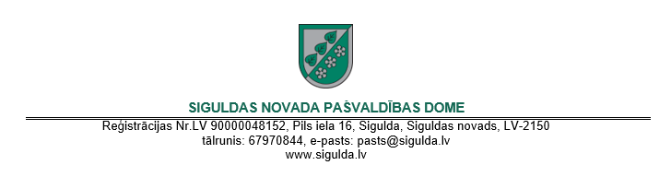

APSTIPRINĀTI
ar Siguldas novada pašvaldības domes
2019.gada 18.aprīļa lēmumu
(prot. Nr.6, 40.§)

Pašvaldībai piederošā ēku (būvju) īpašuma
“Dzelzceļa ēka 62.km”, Siguldas pagasts, Siguldas novads
pārdošanas izsoles noteikumi

1. Vispārīgie noteikumi
  - Šie noteikumi nosaka kārtību, kādā organizējama Siguldas novada pašvaldībai piederošā ēku (būvju) īpašuma “Dzelzceļa ēka 62.km”, Siguldas pagasts, Siguldas novads (2.pielikums) (turpmāk – Nekustamais īpašums), pārdošana izsolē.
  - Nekustamais īpašums ēku (būvju) īpašums “Dzelzceļa ēka 62.km”, Siguldas pagasts, Siguldas novads, kadastra Nr.8094 501 0001, kas sastāv no dzīvojamās mājas, kadastra apzīmējums 8094 001 0014 001.
  - Nekustamais īpašums – ēka, saistīta ar zemes gabalu Rīgas - Lugažu dzelzceļa 59.km-62.km, Siguldas pagasts, Siguldas novads, zemes gabala platība 23,27 ha, kadastra Nr.8094 001 0014, kuras īpašnieks saskaņā ar zemesgrāmatu datiem ir Latvijas valsts, Latvijas Republikas Satiksmes ministrijas, reģ.kods 90000088687, personā.
  - Uz Nekustamo īpašumu pastāv pirmpirkuma tiesības zemes īpašniekam saskaņā ar likuma “Par atjaunotā Latvijas Republikas 1937.gada Civillikuma ievada, mantojuma tiesību un lietu tiesību daļas spēkā stāšanās laiku un piemērošanas kārtību” 14.panta otrajā daļā noteikto.
  - Izsoli rīko Siguldas novada pašvaldības īpašuma atsavināšanas un izsoles komisija (turpmāk – Komisija), ievērojot Publiskas personas mantas atsavināšanas likumu, Siguldas novada pašvaldības domes 2019.gada 21.februāra lēmumu “Par pašvaldībai piederoša ēku (būvju) īpašuma “Dzelzceļa ēka 62.km”, Siguldas pagasts, Siguldas novads, atsavināšanu” (prot.Nr.4, 54.§), kā arī šos noteikumus. Komisija atbild par izsoles norisi un ar to saistīto lēmumu pieņemšanu.
  - Izsoles sākotnējā pirkuma maksa (nosacītā sākumcena) par Nekustamo īpašumu 400,00 EUR (četri simti euro nulle centi), kas noteikta pamatojoties uz Publiskas personas mantas atsavināšanas likuma 1.panta 6.punktu un saskaņā ar SIA “Invest - Cēsis”, reģ.Nr.44103018948, 2019.gada 2.aprīļa vērtējumu, Nekustamā īpašuma tirgus vērtība ir 300,00 EUR (trīs simti euro nulle centi). Nekustamā īpašuma novērtēšanas izdevumi ir 82,65 EUR (astoņdesmit divi euro sešdesmit pieci centi) un PVN 21% apmērā, kas ir 17,35 EUR (septiņpadsmit euro trīsdesmit pieci centi), kopā 100,00 EUR (viens simts euro nulle centi).
  - Viens izsoles solis tiek noteikts 30,00 EUR (trīsdesmit euro) bez PVN.
  - Nekustamā īpašuma pircēju nosaka atklātā mutiskā izsole ar augšupejošu soli. Izsoles dalībnieks, kurš piedāvās augstāko pirkuma maksu par Nekustamo īpašumu, tiks atzīts par izsoles uzvarētāju. Par augstākā nosolīto maksu Nekustamais īpašums tiks piedāvāts nopirkt pirmpirkuma tiesīgai personai.
  - Ar informāciju par izsoles noteikumiem var iepazīties:
  - elektroniski Siguldas novada pašvaldības interneta mājas lapā: https://www.sigulda.lv/public/lat/pasvaldiba/izsoles_pazinojumi/izsoles/atsavinasana_nekustamais_ipasums/ ;
  - izsoles noteikumu 18.punktā norādītajā adresē un laikos.
- Komisijas pienākumi:
  - publicēt informāciju par izsoli;
  - organizēt dalībnieku pieteikumu reģistrāciju;
  - reģistrētajiem dalībniekiem izsniegt apliecību par reģistrāciju;
  - nodrošināt izsoles procedūru;
  - protokolēt izsoles gaitu.
- Komisijas locekļi un pašvaldības darbinieki, kuri piedalījušies izsoles noteikumu izstrādē, kā arī to ģimenes locekļi, nedrīkst būt izsoles dalībnieki, kā arī tieši vai netieši ieinteresēti izsoles iznākumā.
- Datu pārzinis ir Siguldas novada pašvaldība, reģistrācijas Nr.90000048152, juridiskā adrese: Pils iela 16, Sigulda, Siguldas novads, kas veic personas datu apstrādi ar nolūku organizēt tai piederošās mantas izsoli.
- Papildus informāciju par minēto personas datu apstrādi var iegūt Siguldas novada pašvaldības tīmekļa vietnes www.sigulda.lv sadaļā Pašvaldība / Privātuma politika, iepazīstoties ar Siguldas novada pašvaldības iekšējiem noteikumiem “Par Siguldas novada pašvaldības personas datu apstrādes privātuma politiku” vai klātienē Siguldas novada pašvaldības klientu apkalpošanas vietās.

II. Izsoles dalībnieki
- Par izsoles dalībnieku var kļūtu juridiska vai fiziska persona, kura saskaņā ar spēkā esošajiem normatīvajiem aktiem un šiem noteikumiem ir tiesīga piedalīties izsolē un iegūt īpašumā Nekustamo īpašumu.
- Pirms izsoles pieteikuma iesniegšanas jāiemaksā dalības maksa 20,00 EUR (divdesmit euro) apmērā tajā skaitā PVN. Lai piedalītos izsolē, dalībniekiem jāiesniedz nodrošinājums 40,00 EUR (četrdesmit euro nulle centi) apmērā bez PVN, ieskaitot to Siguldas novada pašvaldības bankas kontā LV15UNLA0027800130404, kas atvērts AS “SEB banka”, kods UNLALV2X, ar atzīmi “Par dalību Dzelzceļa ēka 62.km izsolē” un ar atzīmi “Nodrošinājums Dzelzceļa ēka 62.km izsolē”.
Grāmatvedības attaisnojuma dokuments – rēķins par dalības maksu tiks sagatavots un nosūtīts elektroniski pēc pieprasījuma saņemšanas elektroniskajā pastā adresē: rekini@sigulda.lv, nosūtot šādu informāciju: dalībnieka nosaukums, reģistrācijas numurs, juridiskā adrese, elektroniskā pasta adrese rēķina nosūtīšanai un informācija par izsoli, ievērojot, ka elektroniski sagatavots rēķins ir derīgs bez paraksta saskaņā ar likuma „Par grāmatvedību” 7.¹pantu un ja uz tā norādīta piezīme „Rēķins ir sagatavots elektroniski un ir derīgs bez paraksta”.
- Izsoles dalībnieki, kuri nav nosolījuši Nekustamo īpašumu, 10 (desmit) darba dienu laikā pēc izsoles iesniedz Siguldas novada pašvaldībai iesniegumus par nodrošinājuma atmaksāšanu. Nodrošinājums tiek atmaksāts 30 (trīsdesmit) kalendāro dienu laikā pēc iesnieguma par nodrošinājuma atmaksāšanu saņemšanas un izsoles rezultātu apstiprināšanas Siguldas novada pašvaldības domes sēdē, izņemot šajos noteikumos paredzētajos gadījumos, kad nodrošinājums netiek atmaksāts.
- Nekustamā īpašuma nosolītājam iemaksātais nodrošinājums tiek ieskaitīts Nekustamā īpašuma pirkuma maksā.

III. Izsoles dalībnieku pieteikumu iesniegšana un to reģistrācija
- Izsoles dalībnieku pieteikumu iesniegšana un to reģistrācija notiek Siguldas novada pašvaldības Teritorijas attīstības pārvaldes telpās Zinātnes ielā 7, Siguldas pagastā, Siguldas novadā, darba dienās darba laikā no 2019.gada 2.maija līdz 2019.gada 6.jūnijam, 207.kabinetā, Zinātnes ielā 7, Siguldas pagastā, Siguldas novadā. Uzziņas pa tālruni 62302159.
- Komisija nodrošina izsoles noteikumu izsniegšanu, dokumentu pieņemšanu un izsoles dalībnieku pieteikumu reģistrāciju atbilstoši šiem noteikumiem.
- Pieteikumu aizpilda saskaņā ar izsoles noteikumu 1.pielikumu. Pieteikumu paraksta izsoles dalībnieks vai tā pilnvarotā persona.
- Vienlaikus ar pieteikumu izsolei, juridiskā persona, kā arī personālsabiedrība iesniedz šādus dokumentus:
  - apliecinātu spēkā esošu statūtu (līguma) norakstu vai izrakstu par pārvaldes institūciju (amatpersonu) kompetences apjomu un attiecīgās institūcijas lēmumu par Nekustamā īpašuma iegādi;
  - ja juridisko personu nepārstāv amatpersona ar paraksta tiesībām, juridiskās personas pārstāvis iesniedz pilnvaru, kas apliecina tiesības rīkoties juridiskas personas vārdā;
  - kredītiestādes izdotu dokumentu par nodrošinājuma samaksu;
  - kredītiestādes izdotu dokumentu par dalības maksas samaksu;
  - apliecinājumu, ka izsoles dalībnieks iepazinies ar Nekustamā īpašuma pirkuma līgumu (3.pielikums) un piekrīt tā noteikumiem.
- Vienlaikus ar pieteikumu izsolei, fiziska persona iesniedz šādus dokumentus:
  - pilnvaru, kas apliecina tiesības rīkoties fiziskas personas vārdā gadījumā, ja fizisko personu pārstāv cita persona;
  - kredītiestādes izdotu dokumentu par nodrošinājuma samaksu;
  - kredītiestādes izdotu dokumentu par dalības maksas samaksu;
  - apliecinājumu, ka izsoles dalībnieks iepazinies ar Nekustamā īpašuma pirkuma līgumu (3.pielikums) un piekrīt tā noteikumiem.
- Izsoles dalībnieks netiek reģistrēts
  - ja vēl nav iestājies vai ir jau beidzies termiņš izsoles dalībnieku reģistrācijai;
  - ja nav iesniegti 20., 21. un 22.punktā minētie dokumenti.
- Reģistrācijai iesniegtie dokumenti un dalības maksa izsoles dalībniekiem netiek atdoti.
- Komisija nodrošina izsoles dalībnieku pieteikumu reģistrāciju, iekļaujot atsevišķā reģistrā personas, kuras izpildījušas visus izsoles dalībniekiem izvirzītos priekšnoteikumus. Katram izsoles dalībniekam pēc reģistrācijas tiek piešķirts kārtas numurs, izsniegta reģistrācijas apliecība un numurs.
- Nekustamā īpašuma apskate notiks 2019.gada 15.maijā plkst.10:00, Nekustamā īpašuma apskatei jāpiesakās iepriekš līdz 2019.gada 13.maijam plkst.17:00, informāciju par to nosūtot uz elektroniskā pasta adresi: sanda.balode@sigulda.lv vai pa tālruni 62302159.
- Komisija ir tiesīga pārbaudīt izsoles dalībnieku sniegtās ziņas. Ja tiek atklāts, ka izsoles dalībnieks ir sniedzis nepatiesu un/vai nepilnīgu informāciju, tas tiek izslēgts no izsoles dalībnieku saraksta un tiek atzīta par spēku zaudējušu tam izsniegtā reģistrācijas apliecība, tādējādi viņš zaudē tiesības piedalīties izsolē, un viņam neatmaksā iemaksāto nodrošinājumu. Par reģistrācijas apliecības atzīšanu par spēku zaudējušu, ja izsoles dalībnieks ir sniedzis nepatiesas ziņas, pieteicējam tiek paziņots rakstveidā.
- Izsoles dalībnieks netiek pielaists izsolei, ja:
  - tas ir sniedzis nepatiesu un/vai nepilnīgu informāciju;
  - nav ievērojis izsoles noteikumu 11.punktā noteikto.

IV Izsoles norise
- Izsole notiks 2019.gada 10.jūnijā plkst.10.00, Siguldas novada pašvaldības Siguldas pagasta Kultūras nama Deputātu zālē, Zinātnes ielā 7, Siguldas pagastā, Siguldas novadā.
- Ja saskaņā ar Publiskas personas mantas atsavināšanas likuma 14.panta otro daļu ir saņemts pieteikums no personas, kurai ir pirmpirkuma tiesības uz Nekustamo īpašumu, tad izsole netiek rīkota un ar šo personu tiek slēgts pirkuma līgums par nosacīto cenu.
- Izsole notiks Komisijas atklātā sēdē, kurā var piedalīties jebkurš interesents, netraucējot izsoles gaitu. Izsoles rezultāti tiek publiski paziņoti uzreiz pēc solīšanas pabeigšanas.
- Pirms izsoles sākuma izsoles dalībnieki vai to pilnvarotās personas izsoles telpā uzrāda pasi vai identifikācijas karti, pilnvarotās personas papildus uzrāda pilnvaru. Izsoles dalībnieks (pilnvarotais pārstāvis) paraksta rakstveida apliecinājumu par piekrišanu izsoles noteikumiem. Ja izsoles dalībnieks vai tā pilnvarotā persona izsoles telpā nevar uzrādīt pasi vai identifikācijas karti (pilnvarotā persona arī pilnvaru), tiek uzskatīts, ka izsoles dalībnieks nav ieradies uz izsoli.
- Izsoli vada un kārtību izsoles laikā nodrošina izsoles vadītājs.
- Pirms izsoles sākuma izsoles vadītājs pārliecinās par sarakstā iekļauto personu ierašanos, pārbauda reģistrācijas apliecības. Izsoles vadītājs paziņo par izsoles atklāšanu un īsi paskaidro izsoles noteikumus, atbild uz izsoles dalībnieku jautājumiem, ja tādi ir.
- Izsolei tiek pielaisti tikai tie izsoles dalībnieki, kas izpildījuši izsoles noteikumus.
- Gadījumā, ja kāds no izsoles dalībniekiem nav ieradies uz izsoli šo noteikumu 29.punktā minētajā vietā un laikā, uzskatāms, ka izsoles dalībnieks ir atteicies no dalības izsolē un tam neatmaksā samaksāto nodrošinājumu. Ja uz izsoli 15 (piecpadsmit) minūšu laikā pēc izsoles sākuma neierodas neviens no reģistrētajiem izsoles dalībniekiem, izsole tiek atzīta par nenotikušu.
- Izsoles vadītājs paziņo Nekustamā īpašuma sākumcenu, kā arī nosauc izsoles soli.
- Ja uz Nekustamā īpašuma īpašumtiesībām pretendē tikai viens izsoles dalībnieks, šis izsoles dalībnieks iegūst Nekustamā īpašuma tiesības par summu, ko veido izsoles sākumcena, kas pārsolīta vismaz par vienu izsoles soli.
- Izsoles dalībnieks solīšanas procesā paceļ savu numuru. Solīšana notiek pa vienam izsoles solim.
- Solīšanas laikā izsoles vadītājs atkārto piedāvāto Nekustamā īpašuma maksu. Ja neviens no solītājiem nepiedāvā augstāku Nekustamā īpašuma maksu, izsoles vadītājs trīs reizes atkārto pēdējo piedāvāto augstāko Nekustamā īpašuma maksu un fiksē to.
- Izsolei pilnvaroto pārstāvju darbības izsolē ir saistošas izsoles dalībniekam. Izsoles pilnvaroto pārstāvju atsaukšana vai aizstāšana ar citu izsoles pilnvaroto pārstāvi stājas spēkā ar brīdi, kad tiek iesniegts attiecīgs pārstāvja atsaukšanas vai aizstāšanas dokuments.
- Izsoles dalībnieki pēc nosolīšanas nekavējoties ar savu parakstu apliecina norādītās Nekustamā īpašuma maksas atbilstību nosolītajai Nekustamā īpašuma maksai izsoles protokola pielikumā. Ja tas netiek izdarīts, uzskatāms, ka nosolītājs atteicies no Nekustamā īpašuma pirkuma tiesībām, tas tiek svītrots no izsoles dalībnieku saraksta un tam netiek atgriezts iemaksātais nodrošinājums.
- Komisijas pārstāvis protokolē izsoles gaitu. Izsoles protokolam kā pielikumu pievieno izsoles dalībnieku sarakstu.

V. Pirkuma maksa un samaksas kārtība
- Piedāvātā augstākā Nekustamā īpašuma maksa pilnā apmērā jāsamaksā par nosolīto Nekustamo īpašumu 10 (desmit) darba dienu laikā no izsoles dienas. Samaksā par Nekustamo īpašumu tiek iekļauts samaksātais nodrošinājums (izsoles noteikumu 15.punkts).
- Nosolītājs 30 (trīsdesmit) kalendāro dienu laikā pēc izsoles rezultātu apstiprināšanas paraksta pirkuma līgumu, un tiek nodots Nekustamais īpašums.
- Ja nosolītājs 44.punktā noteiktajā termiņā nav samaksājis nosolīto cenu, komisija informē pircēju, kurš nosolījis nākamo augstāko cenu, kuram 14 (četrpadsmit) kalendāro dienu laikā no paziņojuma saņemšanas dienas jāpaziņo izsoles rīkotājam par Nekustamā īpašuma pirkšanu un jāsamaksā nosolītā augstākā cena.

VI. Izsoles rezultāti apstiprināšana,
izsoles atzīšana par nesekmīgu vai spēkā neesošu
- Komisija apstiprina izsoles protokolu 7 (septiņu) darba dienu laikā pēc izsoles.
- Izsoles rezultātus apstiprina Siguldas novada pašvaldības domes kārtējā sēdē pēc pirkuma maksas samaksas, kas veikta noteikumos paredzētajā kārtībā.
- Izsole atzīstama par nenotikšu, ja:
  - saskaņā ar izsoles noteikumu 36.punktu;
  - nosolītājs ir tāda persona, kura nevar slēgt darījumus vai kurai nebija tiesību piedalīties izsolē;
  - noteiktajos termiņos nav reģistrējies neviens izsoles dalībnieks;
  - izsoles dalībnieks, kurš nosolījis augstāko cenu, noteiktajā laikā nav samaksājis noteikto cenu vai samaksājis daļēji.
- Ja notiek atkārtota izsole, tad izsoles dalībnieks, kurš nav izpildījis izsoles noteikumus, nākamajā izsolē netiek reģistrēts.
- Lēmumu par izsoles atzīšanu par nenotikušu pieņem Siguldas novada pašvaldības dome kārtējā sēdē un nedēļas laikā no lēmuma pieņemšanas dienas paziņo par to reģistrētajiem izsoles dalībniekiem un ieliek paziņojumu www.sigulda.lv.
- Izsoles dalībniekiem ir tiesības iesniegt sūdzības Siguldas novada pašvaldības domes priekšsēdētājam par Komisijas veiktajām darbībām 5 (piecu) dienu laikā no izsoles dienas.

Pielikumā:
1. Pieteikums;
2. Nekustamā īpašuma apraksts;
3. Nekustamā īpašuma pirkuma līguma projekts.

Priekšsēdētājs (personiskais paraksts) U.Mitrevics

1.pielikums
Pašvaldībai piederošā ēku (būvju) īpašuma
“Dzelzceļa ēka 62.km”, Siguldas pagasts, Siguldas novads
izsoles noteikumiem

Siguldas novada pašvaldības
īpašuma atsavināšanas un izsoles komisijai
Pils ielā 16, Siguldā
Siguldas novadā, LV-2150

PIETEIKUMS dalībai izsolē

Dalībnieks:
nosaukums∗/ vārds, uzvārds** _____________________________________ ,

vienotais reģ.Nr.*/ personas kods**_________________________________ ,

juridiskā adrese*/ deklarētā dzīvesvietas adrese **_____________________ ,
kontakttālruņa Nr. _______________________________________,

elektroniskā pasta adrese _______________________________________,

bankas rekvizīti _______________________________________,

persona, kura ir tiesīga pārstāvēt
Dalībnieku * vai pilnvarotā persona _______________________________________.

Ar šī pieteikuma iesniegšanu ____________________________________ (Dalībnieka nosaukums*/vārds, uzvārds**) piesaka savu dalību pašvaldības nekustamā īpašuma –__________________________________ izsolei ar augšupejošu soli .

Apliecinu, ka:
    - man ir skaidras un saprotamas tiesības un pienākumi, kas ir noteikti izsoles noteikumos un normatīvajos aktos;
    - esmu iepazinies ar izsoles noteikumu, tai skaitā visu tā pielikumu, saturu, atzīstu to par pareizu, saprotamu un atbilstošu;
    - visas izsoles pieteikumā un pievienotajos dokumentos sniegtās ziņas par dalībnieku tā pārstāvi ir patiesas;
    - neesmu ieinteresēts citu dalībnieku šai izsolei iesniegtajos pieteikumos un nepastāv vienošanās vai citi apstākļi, kas varētu ietekmēt izsoles rezultātus un gaitu;
    - izsoles noteikumos minētie ierobežojumu uz dalībnieku neattiecas.

Pielikumā:
1.
2.
3.
...

________________________________________________________________
(paraksts, atšifrējums) datums

Datu pārzinis ir Siguldas novada pašvaldība, reģistrācijas Nr. 90000048152, juridiskā adrese: Pils iela 16, Sigulda, Siguldas novads, kas veic personas datu apstrādi ar nolūku organizēt kustamā un nekustamā īpašuma izsoles.
Papildus informāciju par minēto personas datu apstrādi var iegūt Siguldas novada pašvaldības tīmekļa vietnes www.sigulda.lv sadaļā Pašvaldība / Privātuma politika, iepazīstoties ar Siguldas novada pašvaldības iekšējiem noteikumiem “Par Siguldas novada pašvaldības personas datu apstrādes privātuma politiku” vai klātienē Siguldas novada pašvaldības klientu apkalpošanas vietās.

2.pielikums
Pašvaldībai piederošā ēku (būvju) īpašuma
“Dzelzceļa ēka 62.km”, Siguldas pagasts, Siguldas novads
izsoles noteikumiem
ĪPAŠUMA RAKSTUROJUMS
2.1. Īpašuma atrašanās vieta
Vērtējamais Objekts atrodas Siguldas pagasta austrumu pusē pie robežas ar Līgatnes pagastu, viensēta. Tieša piebraukšana pie ēkas nav iespējama. Vistuvāk var piebraukt no ceļa atzarojuma no ceļa Līgatne – Vildoga. Attālums līdz Vidzemes šosejai pa gaisa līniju~300 m. Sabiedriskais transports ~2 km attālumā uz ceļa Vildoga - Līgatne. Attālums līdz Līgatnei un Vidzemes šosejai ~3 km. Atrašanās vieta vērtējama kā apmierinoša vai slikta.
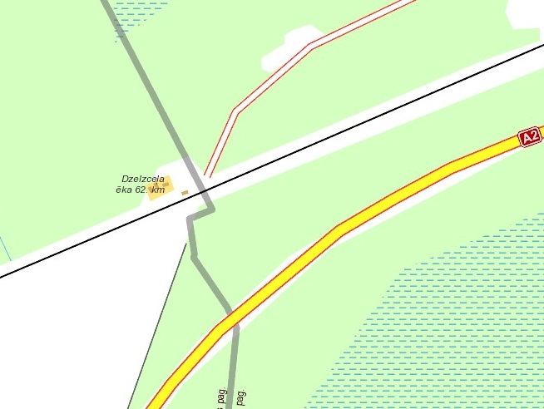
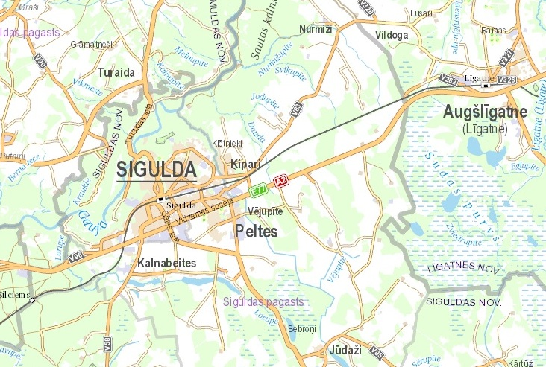
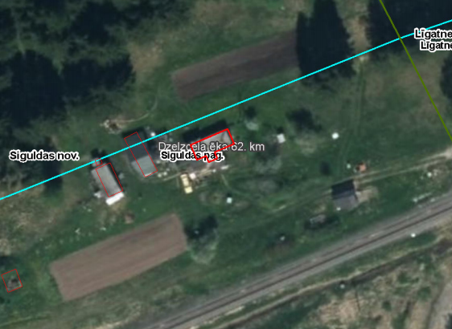

2.2.Apbūves raksturojums
2.2.1. Zemes gabals
Īpašuma satāvā nav zemes.
Saskaņā ar Siguldas novada teritorijas plānojumu 2012.-2024.gadam zemes gabals atrodas Satiksmes infrastruktūras apbūves teritorijā, kas pieļaij transporta sistēmas apkalpošanas būves.
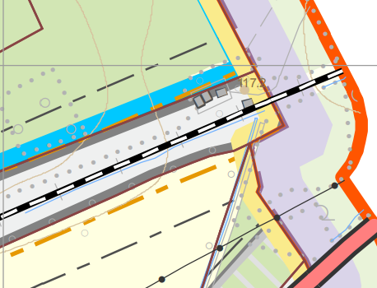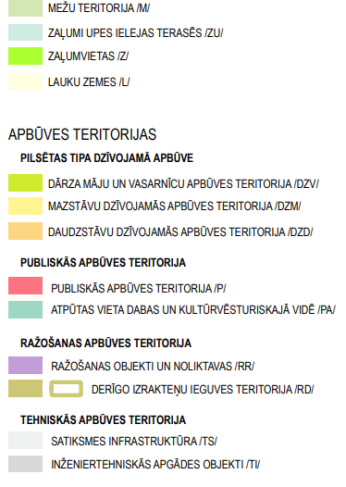

2.2.2. Dzīvojamā māja (saskaņā ar tehnisko inventarizāciju)
Turpmākie dati doti pamatojoties uz iesniegto būves kadastrālo uzmērīšanas lietas kopiju, īpašnieka pārstāvja mutisko informāciju un apskates laikā iegūto informāciju.
Dzīvojamās mājas ekspluatācijas uzsākšanas gads: | Nav zināms
Dzīvojamās mājas apbūves laukums | 44 m².
Dzīvojamās mājas būvtilpums | 125 m³.
Dzīvojamās mājas kopējā platība: | 27.4 m², t.sk. dzīvojamā platība 18.8 m², palīgtelpu platība 8.8 m².
Aprēķinā izmantota platība: | ­ 27.4 m².
Būves stāvu skaits:  - - virszemes  - - pazemes | 1  0
Plānojums | Ēkā ir 2 istabas, virtuve un vējtveris.
Pamati | - betona.
Ārsienas | - ķieģeļu mūra.
Pārsegumi | - koka.
Jumts (segums) | - viļņotās azbestcementa loksnes uz koka spārēm.
Ūdensapgāde | - aka, mājā nav.
Kanalizācija | - nav.
Apkure | - krāsns apkure.
Elektroapgāde | - pieslēgums centralizētiem tīkliem.
Kopējais tehniskais stāvoklis | – slikts; ārsienas, jumta segums, griesti un krāsns – avārijas stāvoklī

Iekšējā apdare:
logi: | -vienkārši koka – ar izteiktiem bojājumiem
durvis: | -koka
griesti: | -apmetums
sienas: | - apmetums; krāsotas.
grīda: | - dēļi, betons.
Kopējais tehniskais stāvoklis | –slikts.

2.3.Novērtējamā Objekta fotoattēli

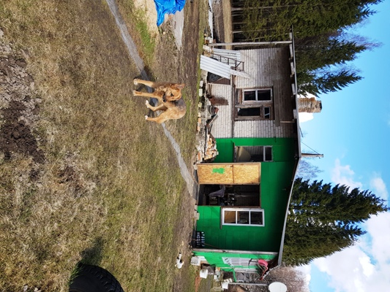 | 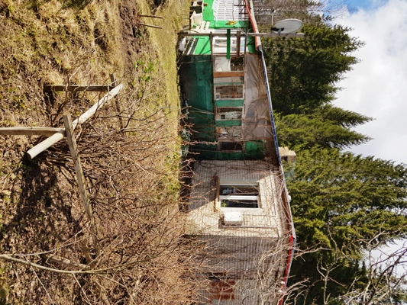
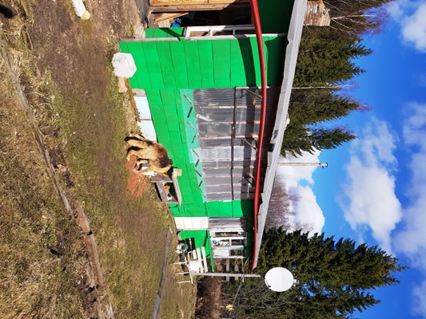 | 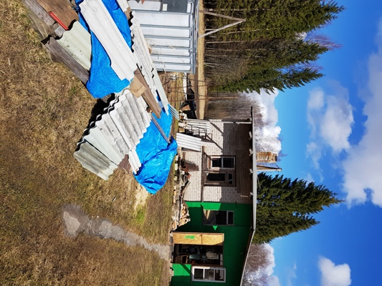
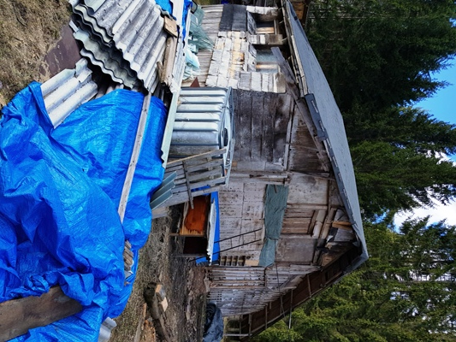 | 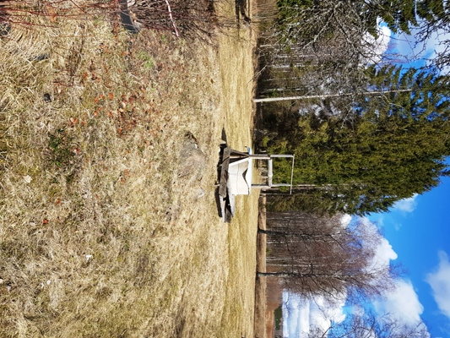
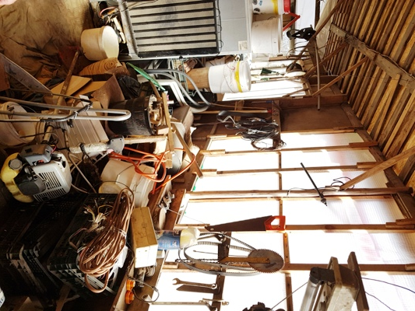 | 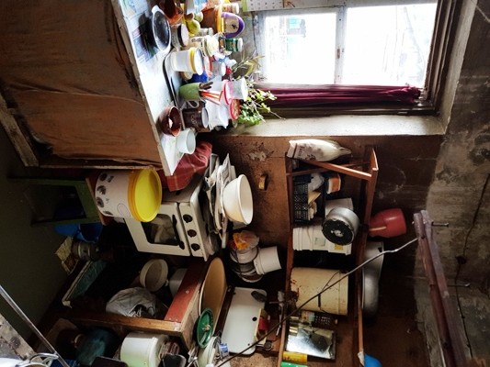
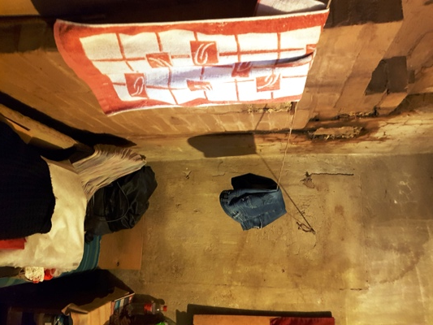 | 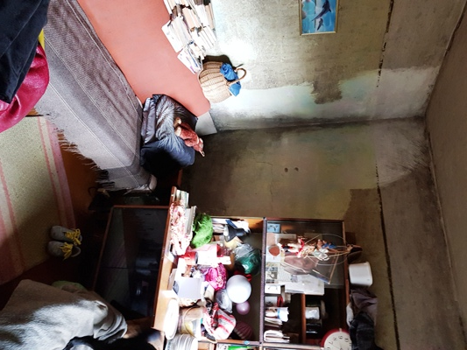

3.pielikums
Pašvaldībai piederošā ēku (būvju) īpašuma
“Dzelzceļa ēka 62.km”, Siguldas pagasts, Siguldas novads
izsoles noteikumiem

PIRKUMA LĪGUMS Nr._______

Siguldā, 2019.gada __.___________

Siguldas novada pašvaldība, reģ. Nr. 90000048152, juridiskā adrese Pils iela 16, Sigulda, tās ______________________ personā, kura/-š rīkojas pamatojoties uz Siguldas novada pašvaldības domes 2017.gada 10.augusta saistošajiem noteikumiem Nr.20 „Siguldas novada pašvaldības nolikums” (prot.Nr.14 §1), turpmāk - Pārdevējs, no vienas puses, un
____________________, reģ. Nr. _____________, juridiskā adrese___________________, tās _________________ personā, kurš/-a sabiedrības vārdā rīkojas pamatojoties uz _______________,
vai fiziskai personai
____________________, personas kods: _____________, adrese___________________,
turpmāk - Pircējs, no otras puses, turpmāk abi kopā - Puses,
pamatojoties uz likuma „Par pašvaldībām” 14.panta pirmās daļas 2.punktu un 21.panta pirmās daļas 17.punktu, Publiskas personas mantas atsavināšanas likuma 3.panta pirmās daļas 1.punktu, otro daļu, 4.panta pirmo daļu, 5.panta pirmo daļu, 8.panta otro daļu, un saskaņā ar Siguldas novada pašvaldības domes 2019.gada 21.februāra lēmumu “Par pašvaldībai piederoša ēku (būvju) īpašuma “Dzelzceļa ēka 62.km”, Siguldas pagasts, Siguldas novads, atsavināšanu” (prot.Nr.4, 54.§), 2019.gada ___. izsoles rezultātu un Siguldas novada pašvaldības domes 201__.gada ____.___________ lēmumu “___ izsoles rezultāta apstiprināšanu” (prot. Nr.__,§___), noslēdza šādu līgumu, turpmāk - Līgums:

- Līguma priekšmets
Pārdevējs pārdod un Pircējs pērk ēku (būvju) īpašumu “Dzelzceļa ēka 62.km”, Siguldas pagasts, Siguldas novads, kadastra Nr.8094 501 0001, kas sastāv no dzīvojamās mājas, kadastra apzīmējums 8094 001 0014 001, turpmāk – Nekustamais īpašums.

- Nekustamā īpašuma piederība
  - Nekustamais īpašums pieder Pārdevējam uz īpašuma tiesību pamata.
  - Pārdevēja īpašuma tiesības nostiprinātas Rīgas rajona tiesas zemesgrāmatu nodaļas Siguldas pagasta zemesgrāmatas nodalījumā Nr.100000486832.
  - Nekustamais īpašums – ēka, saistīta ar zemes gabalu Rīgas - Lugažu dzelzceļa 59.km-62.km, Siguldas pagasts, Siguldas novads, zemes gabala platība 23,27 ha, kadastra Nr.8094 001 0014, kuras īpašnieks saskaņā ar zemesgrāmatu datiem ir Latvijas valsts, Latvijas Republikas Satiksmes ministrija, reģ.kods 90000088687, personā.

- Nekustamā īpašuma pirkuma maksa
  - Saskaņā ar 201__.gada __. ________ izsoles rezultātu Nekustamais īpašums tiek pārdots par pirkuma maksu ____________ EUR (________________), pirkuma maksā tiek iekļauts samaksātais izsoles nodrošinājums ________ EUR (__________________).
  - Pircējs 201__.gada ___.___________ ir veicis samaksu par Nekustamo īpašumu pilnā apmērā, ieskaitot pirkuma maksu Siguldas novada pašvaldības budžeta kontā LV 15 UNLA 0027 8001 3040 4, kas atvērts AS „SEB banka”.
  - Puses apliecina, ka pirkuma maksa ir Nekustamā īpašuma faktiskajai vērtībai atbilstoša un viņi apņemas necelt nekāda veida mantiska rakstura pretenzijas viens pret otru pārmērīgu zaudējumu dēļ.

- Pušu apliecinājumi
  - Pārdevējs apliecina, ka:
    - līdz Līguma noslēgšanai Nekustamais īpašums nav nevienam citam atsavināts vai apgrūtināts ar lietu vai saistību tiesībām.
    - ar citām fiziskām un/vai juridiskām personām par Nekustamo īpašumu nav noslēgti atsavinājuma un lietošanas līgumi, priekšlīgumi, vienošanās vai rokasnaudas līgumi;
    - par Nekustamo īpašumu līdz tā nodošanai Pircēja lietošanā un apsaimniekošanā nav nodokļa maksājumu un jebkādu cita veida parādsaistību;
    - par Nekustamo īpašumu nav strīds tiesā;
    - Pārdevējs apņemas nodrošināt Pircējam iespēju ar Līguma abpusējas parakstīšanas dienu netraucēti lietot Nekustamo īpašumu pēc saviem ieskatiem, ievērojot normatīvo aktu prasības.
  - Pircējs apliecina, ka:
    - ir iepazinies ar visiem Nekustamā īpašuma zemesgrāmatas nodalījuma ierakstiem, tie viņam ir zināmi un saprotami;
    - necelt pret Pārdevēju prasības vai pretenzijas pārmērīgu zaudējumu dēļ;
  - Pircējs apņemas:
    - ievērot Siguldas novada pašvaldības domes lēmumus un Nekustamā īpašuma atsavināšanas noteikumus, novērst pārkāpumu rašanos vai tā sekas un atlīdzināt Pārdevējam radītos zaudējumus;
    - nekustamā īpašuma nodokli par Nekustamo īpašumu maksā ar nākamo mēnesi no Līguma abpusējas parakstīšanas dienas.
  - Pircējs apņemas:
    - īpašuma tiesības uz Nekustamo īpašumu reģistrēt Zemesgrāmatā divu mēnešu laikā no Līguma abpusējas parakstīšanas dienas. Pretējā gadījumā par katru kavējuma dienu Pircējs maksā Pārdevējam līgumsodu 1,00 EUR (viens euro) apmērā. Līguma noteikto līgumsodu samaksa Pircējam jāveic 5 (piecu) darba dienu laikā no attiecīga rēķina saņemšanas dienas, pārskaitot to uz Pārdevēja norēķinu kontu.
    - necelt pret Pārdevēju prasības vai pretenzijas pārmērīgu zaudējumu dēļ.

- Pušu tiesības un pienākumi
  - Nekustamais īpašums ar Līguma noslēgšanas dienu tiks nodots Pircēja valdījumā, lietošanā un apsaimniekošanā ar visām tiesībām un pienākumiem, kādi tiek noteikti spēkā esošajos normatīvajos aktos.
  - Ar Nekustamā īpašuma nodošanu valdījumā, lietošanā un apsaimniekošanā Pušu starpā norobežojas visi izdevumi un ienākumi par Nekustamo īpašumu.
  - Pārdevējs pēc Līguma abpusējas parakstīšanas dienas nodod Pircējam visus ar Nekustamo īpašumu saistītos un īpašuma tiesības apliecinošos dokumentus.
  - Pārdevējs ne vēlāk kā 10 (desmit) darba dienu laikā no Līguma abpusējas parakstīšanas dienas vienpersoniski paraksta un nodod Pircējam nostiprinājuma lūgumu par Pircēja īpašuma tiesību nostiprināšanu uz Nekustamo īpašumu.
  - Pārdevējs pilnvaro Pircēju vienpersoniski nokārtot visas turpmākās formalitātes, kas saistītas ar Pircēja īpašuma tiesību nostiprināšanu Zemesgrāmatā, šajā sakarā pārstāv Puses valsts un pašvaldību iestādēs, ieskatot Valsts zemes dienestā un tās institūcijās, Rīgas rajona tiesas Zemesgrāmatu nodaļā, attiecībās ar fiziskām un/vai juridiskām personām, un jebkur citur, kur tas būs nepieciešams, ar tiesībām pieprasīt, saņemt, parakstīt un iesniegt visus nepieciešamos dokumentus, veikt visus maksājumus, saņemt Zemesgrāmatu apliecību.
  - Īpašuma tiesības uz Nekustamo īpašumu pāriet Pircējam ar brīdi, kad Pircējs īpašuma tiesības nostiprinājis Zemesgrāmatā.

- Citi noteikumi
  - Pārdevējs pilnvaro Siguldas novada pašvaldības Īpašumu nodaļas nekustamo īpašumu speciālisti Guntu Mūrmani (tālr.67800957, elektroniskā pasta adrese: gunta.murmane@sigulda.lv) Pārdevēja vārdā risināt visus ar Nekustamā īpašuma nodošanu saistītos jautājumus, kā arī parakstīt nekustamā īpašuma pieņemšanas – nodošanas aktus.
  - Līgums stājas spēkā tā abpusējas parakstīšanas dienā un ir spēkā līdz pilnīgai un pienācīgai tajā noteikto saistību izpildīšanai.
  - Līgums pilnībā apliecina Pušu vienošanos un ir saistošs Pušu juridiskajiem tiesību un saistību pārņēmējiem.
  - Visi Līguma grozījumi ir sagatavojami, Pusēm rakstiski vienojoties, un ir pievienojami Līgumam kā pielikumi un no to parakstīšanas dienas kļūst par Līguma neatņemamu sastāvdaļu. Tie ir saistoši abām Pusēm.
  - Visas domstarpības un strīdus, kas radušies Līguma izpildes gaitā, Puses cenšas atrisināt sarunu ceļā. Strīdi un nesaskaņas, ko Puses neatrisina sarunu ceļā, tiek izskatīti saskaņā ar spēkā esošajiem Latvijas Republikas likumiem un citiem normatīvajiem aktiem tajos noteiktajā kārtībā attiecīgā Latvijas Republikas tiesā.
  - Visus pārējos jautājumus, kas nav atrunāti Līgumā, regulē atbilstošas Latvijas Republikas likumos un citos normatīvajos aktos noteiktās materiālo un procesuālo tiesību normas.
  - Līgums sagatavots 3 (trīs) eksemplāros, katrs uz __ (_______) lapām, no kuriem 1 (viens) eksemplārs - Pārdevējam, 1 (viens) eksemplārs - Pircējam un 1 (viens) eksemplārs tiek iesniegts Zemesgrāmatu nodaļai.
  - Visiem Līguma eksemplāriem ir vienāds juridisks spēks.
  - Pušu rekvizīti un paraksti:

Pārdevējs:  Siguldas novada pašvaldība  reģ.Nr.90000048152  Pils iela 16, Sigulda  Siguldas novads, LV-2150  konts: LV15UNLA0027800130404  AS „SEB Banka” | Pircējs:
__________________________  ___ | ____________________________  __

∗ juridiskai personai
** fiziskai personai

